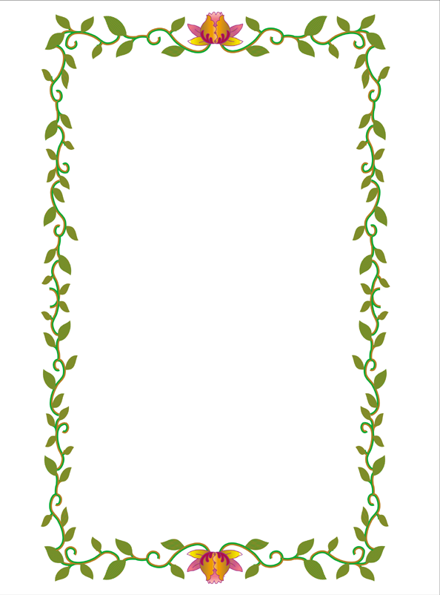

緣由：
藉由繪本的教學讓孩子在交友方面、人格發展上有所增長。
作法：
- 找出適合孩子閱讀的繪本。
- 由網路上蒐集資料編成學習單並裝訂成冊（大手牽小手趣遊繪本花園）。
- 請廠商印可以黏貼的繪本封面貼紙加深孩子的印象並引起他們的興趣。
- 每週全班共讀一本繪本，由老師利用單槍投影機先導讀，再配合有箱書的話每生人手一冊，可帶回家與家人分享心得。
心得與省思：
以往繪本教學都只有發下繪本由學生帶回，自己畫插圖、寫心得，改成有漂亮的封面留存，以後孩子看到封面，就會想起這本繪本的內容。

